Муниципальное автономное дошкольное образовательное учреждение Абатского района детский сад «Сибирячок» корпус № 3

Консультация «Солёное тесто-это просто и интересно»
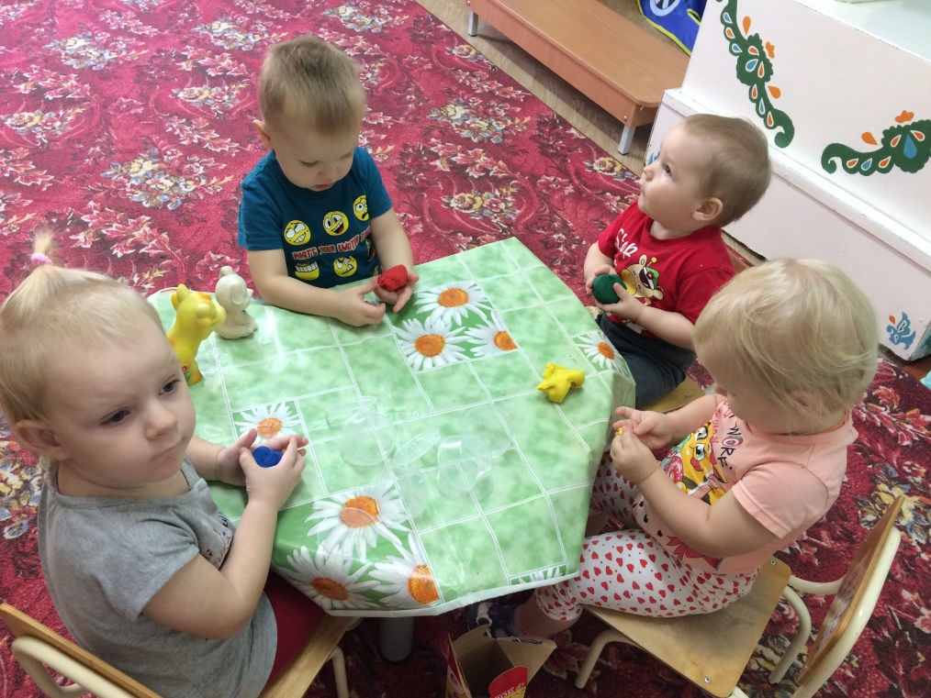

Выполнила: Архипова М.С.

С. Абатское
2020г
Комочек соленого теста –
Лепить из него интересно!
Комочек из теста мягкий,
На ощупь приятный и гладкий.
Лежит у меня на ладошке,
Слепить из него могу кошку,
Слоненка слепить или мишку,
Картинку, что видела в книжке.
Смотрю на него и гадаю,
Слепить из него что - не знаю.
Комочек помяла немножко,
Слеплю ему ручки и ножки,
Слеплю ему ушки и глазки,
И вместе отправимся в сказку!
И.Ю. Глебова
Лепка в переводе с греческого означает «пластика». Для чего мы лепим с детьми? Ради процесса, во время которого внутри каждого из нас рождается нечто радостное, еле уловимое. Это то, что называется атмосферой творчества. Ради этого прекрасного чувства, ради этой тихой и тонкой радости мы лепим. В это время и воспитатель, и дети забывают обо всём, от чего – то освобождаются, очищаются. Чтобы всё это происходило, педагог не должен диктовать, запрещать, заставлять - ребёнок тут же закроется. Чтобы увлечь детей, надо только одно – быть примером, быть увлечённым самому и, конечно, что – то уметь делать.
Лепка из солёного теста прекрасное средство раскрытия, развития и воспитания ребёнка.
Ребёнок лучше учится различным приёмам лепки, когда видит, как это делает на его глазах взрослый. В лепке дети удовлетворяют свой тактильный голод, и это очень важно, так как через тактильное познание мира они развивают свои чувства, мышление и многое другое.
В работе необходимо использовать импровизацию, новые решения, неожиданные повороты. Больше разрешать, меньше ограничивать и запрещать, от этого больше пользы и педагогу, и детям.
Лепка из соленого теста-очень увлекательное занятие для детей любого возраста.
Тесто – мягкий, податливый материал, экологически чистый и понятный детям. К тому же все необходимые материалы легкодоступны: у мамы и бабушки на кухне всегда найдется мука, соль, вода и «секретные ингредиенты». Лепка, один из самых интересных видов деятельности. Процесс лепки способствует развитию чувству формы, объема, пропорций, зрительных и тактильных ощущений, творческого воображения и восприятия, а самое главное – это естественное развитие в гармонии с природой.
В последние годы среди педагогов дошкольных учреждений возрос интерес к соленому тесту, как материалу для лепки с детьми. Этот интерес объясняется тем, что соленое тесто – простой и доступный материал в условиях детского сада, который без особых хлопот и без обжига обеспечивает достаточную сохранность готовых поделок. Соленое тесто обладает высокими пластическими свойствами и дает возможность воплощать самые интересные и сложные замыслы, возможность декоративного оформления изделий из него. Во время работы с этим материалом ребенок испытывает радость и наслаждение от его пластичности, от форм, которые получаются в процессе лепки, от результатов своего труда. И хотя создание поделок из соленого теста часто сопряжено со сложностью технического выполнения, в преодолении трудностей дошкольники получают удовольствие и эмоциональное удовлетворение. Дошкольники с большим увлечением изготавливают поделки из соленого теста, которые затем охотно используют в своих играх, дарят родителям и друзьям. Детские работы украшают интерьер детского сада.
В процессе лепки дети получают возможность устанавливать физические закономерности, овладевать представлениями об изменении веществ. Экспериментирование с соленым тестом, инструментами и дополнительными материалами обогащает знания ребенка об их свойствах и возможностях применения, стимулирует к поискам новых действий и способствует смелости и гибкости мышления.
Особое влияние занятие тестопластикой оказывает на развитие детского творчества, фантазии. На занятиях лепкой развитие творческого воображения имеет свои особенности. Это объясняется тем, что лепка - самый осязаемый вид художественного творчества. Любой предмет имеет объем и воспринимается ребенком со всех сторон. Именно благодаря воображению, на основе восприятия предмета в сознании дошкольника, формируется образ.
И самое главное – тестопластика вызывает у детей большой интерес, они получают огромное удовольствие от совместного творчества и возможность выразить свои мысли, свое отношение к увиденному, услышанному, прочитанному в пластическом виде искусства.
Особенности технологии лепки из солёного теста
(практические советы и рекомендации)
Техника работы с соленым тестом несложная. Она не требует значительных денежных затрат, не занимает много времени и не нуждается в специальном оборудовании для обработки готовых изделий. Из соленого теста можно создать бесконечное множество образов, каждый раз находить новые варианты и способы лепки. Однако, его возможности становятся практически неограниченными при условии, если удастся правильно вымесить тесто.
Рецепт теста. Смешайте в миске 2 стакана муки с 1 стаканом мелкой соли и добавьте немного воды (лучше недолить, чем перелить). Хорошо вымесите. Тесто должно быть мягким и очень пластичным, приятным на ощупь.
Хранение теста. На открытом воздухе тесто быстро обветривается и становится хрупким. Лучше его положить в полиэтиленовый пакет. А если предполагается хранить его несколько дней, то поместить в холодильник.
Практика работы с детьми свидетельствует, что лепка из соленого теста (тестопластика) как вид художественной деятельности обладает большим развивающим потенциалом. В процессе лепки из соленого теста у детей повышается сенсорная чувствительность (способность к тонкому восприятию формы, фактуры, цвета, веса, пластики, пропорций); развивается общая ручная умелость, мелкая моторика, синхронизируются работа обеих рук. Занятия тестопластикой способствуют развитию речи детей. У дошкольников формируется умение планировать работу по реализации замысла, предвидеть результат и достигать его, при необходимости внося коррективы в первоначальный замысел.

